Régie de recettes

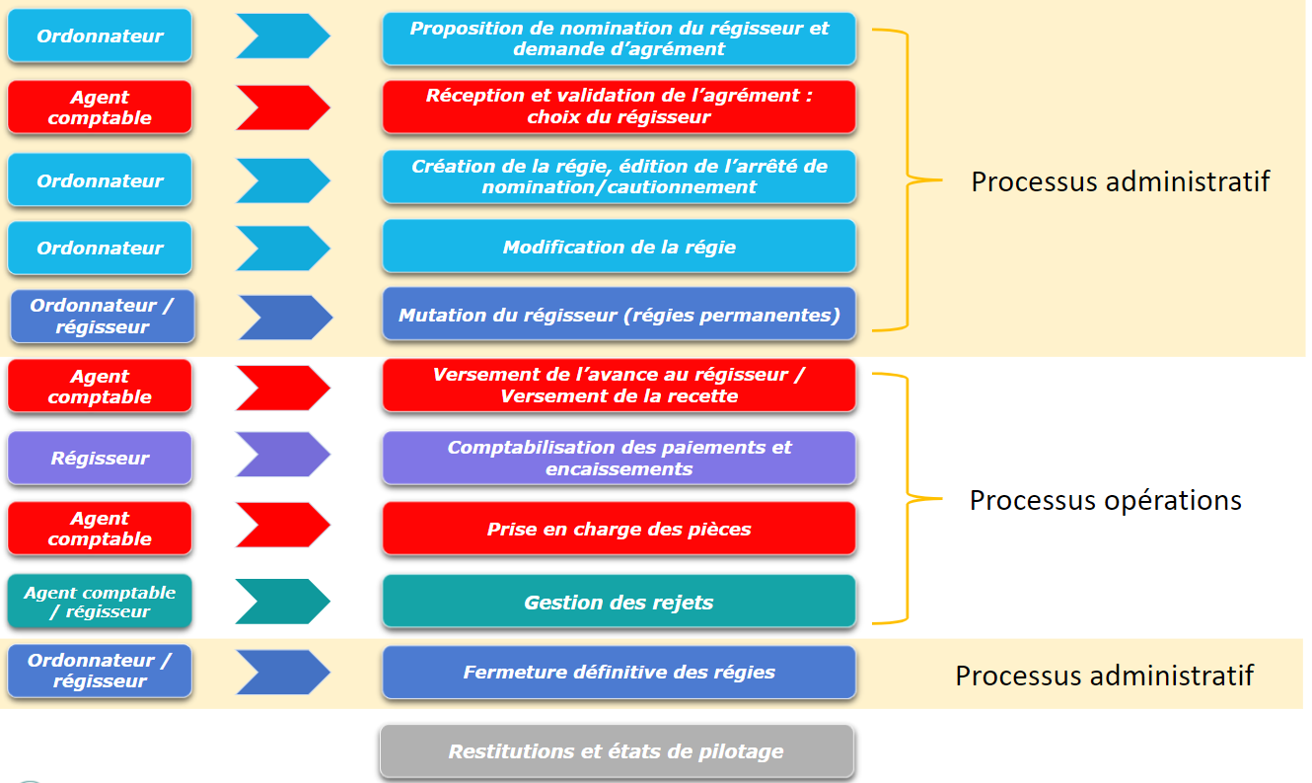

Il existe 3 processus d’encaissement : au comptant / d’avance / sur créance.

Pour accéder au module mandataire, il faut cliquer sur la sphère comptable. De plus, dans le profil, il faut choisir « régisseur de recettes » :

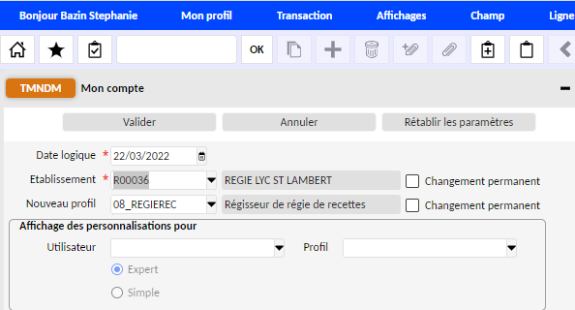

Gérer l’encaissement par le régisseur :

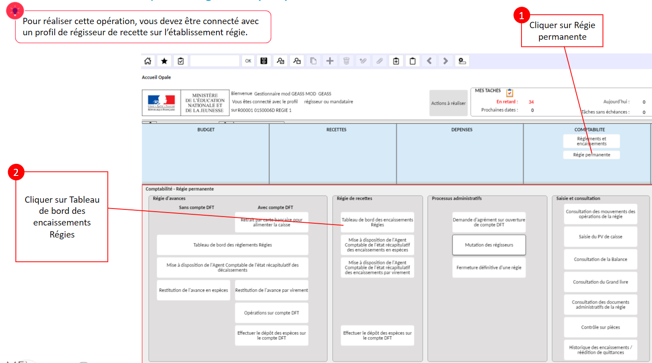

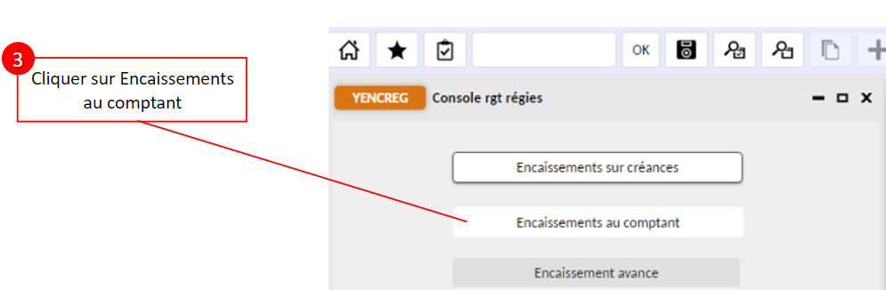 ou 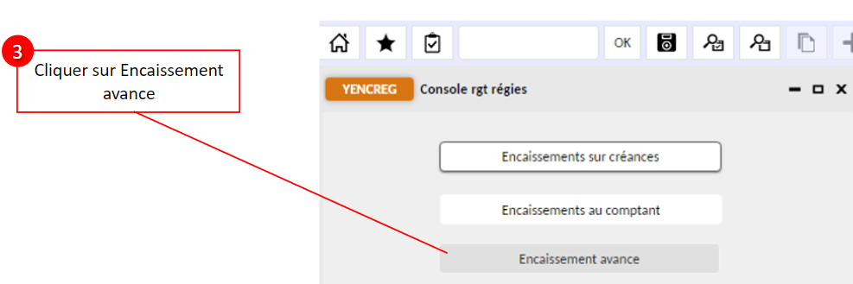 ou sur creances

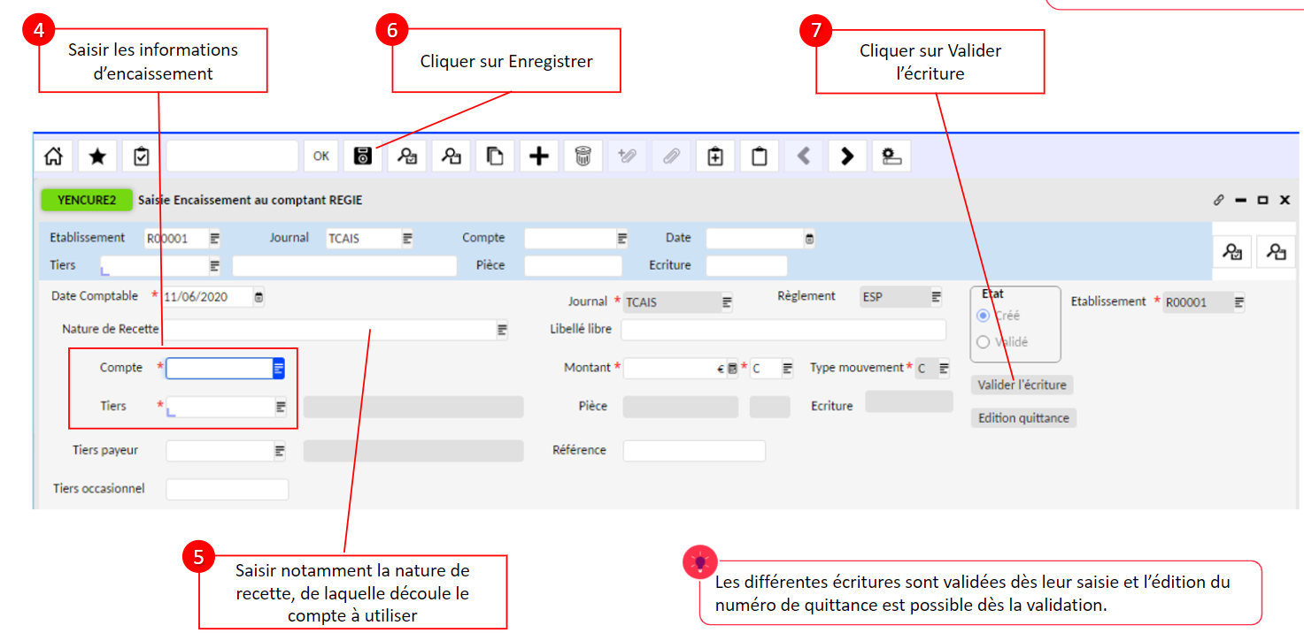
8 : cliquer sur édition quittance

Les natures de recettes proposées dans la liste de valeurs sont celles qui ont été autorisées lors de la création de la régie.
Mettre à disposition l’encaissement et assurer sa prise en charge :

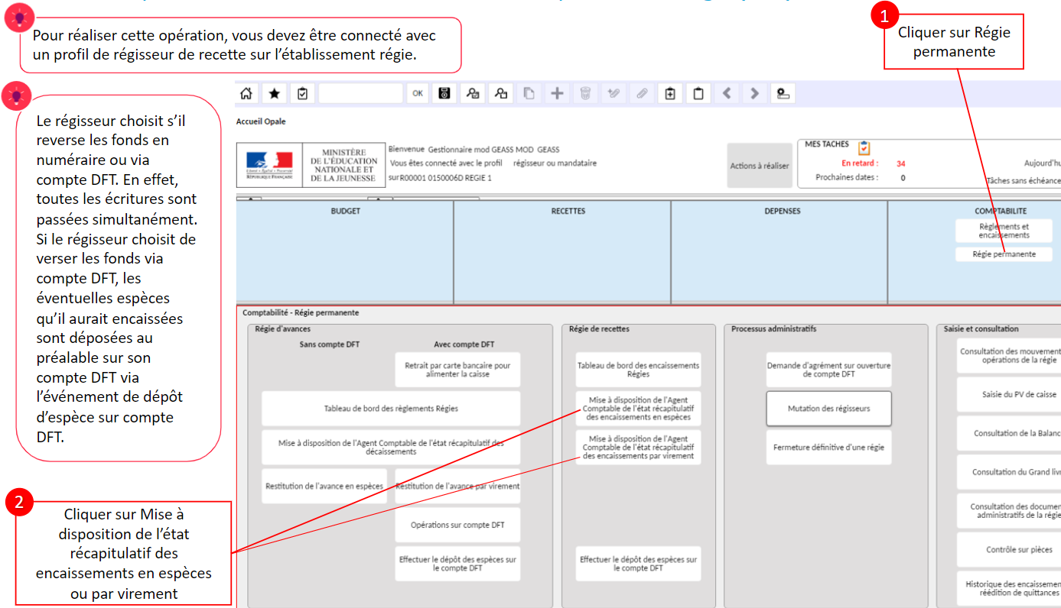

Il est possible de saisir plusieurs encaissements, de plusieurs types, avant de mettre à disposition à l’agent comptable un lot d’écritures.

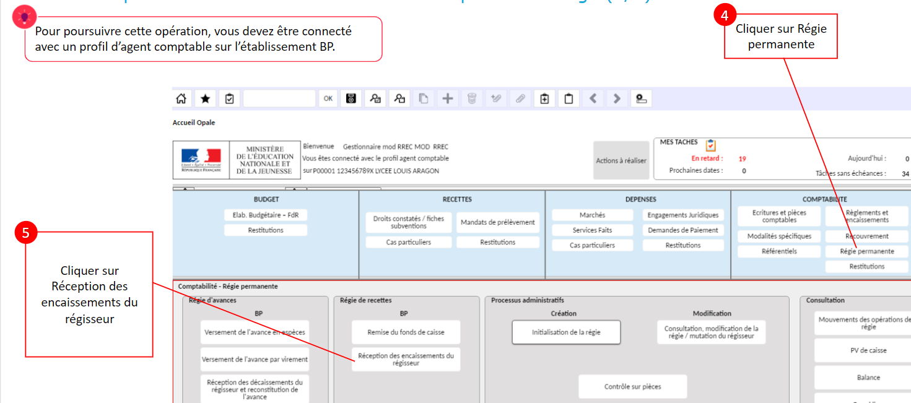

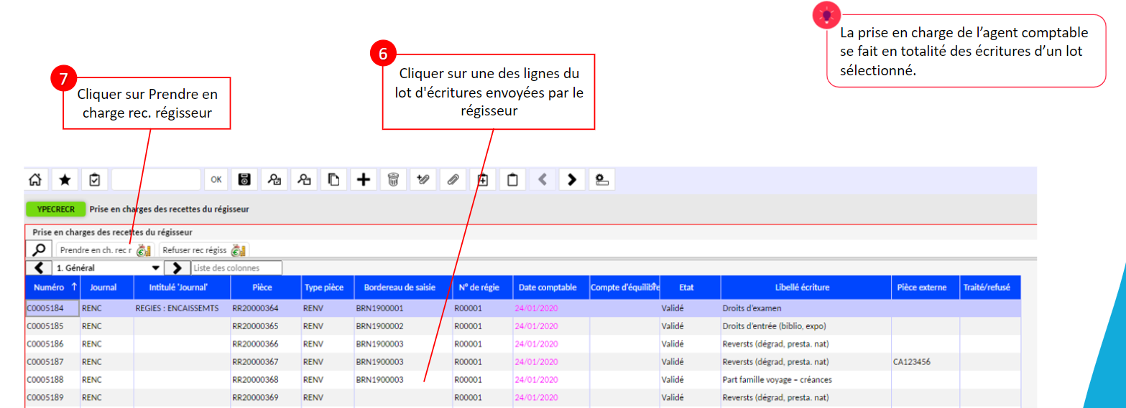
Constater le droit dans la sphère ordonnateur via l’émission d’un titre de recette :

Cette étape ne vaut que pour les encaissements au comptant et PAS pour les encaissements avance.

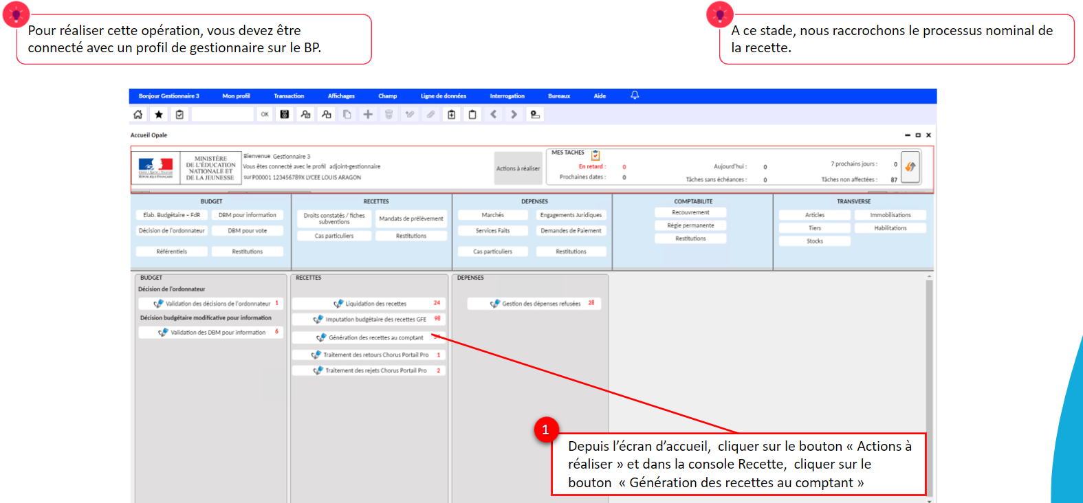

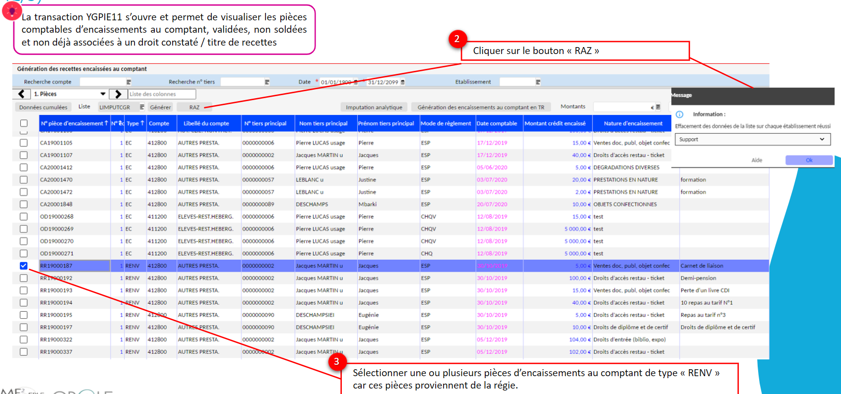

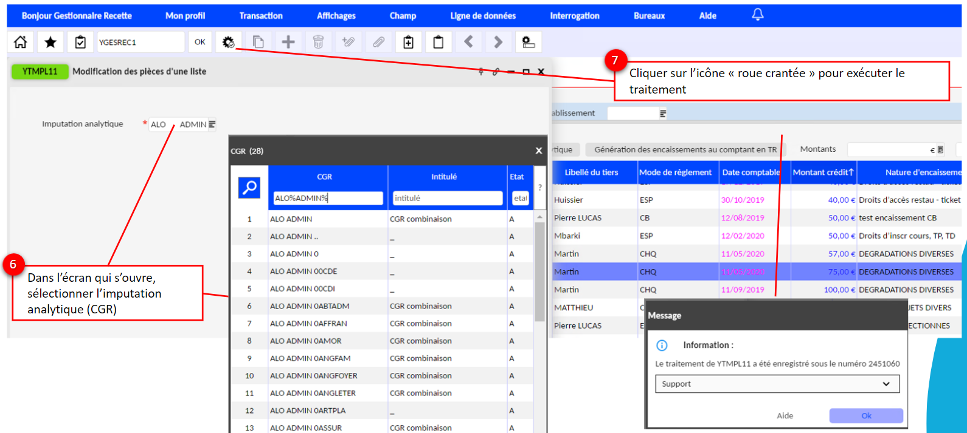

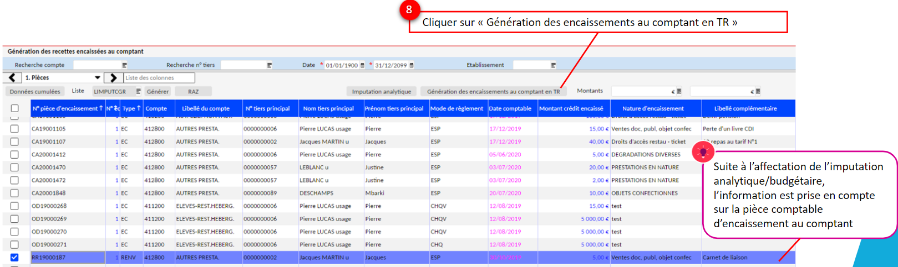

INFOGRAPHIE pour les encaissements avance :

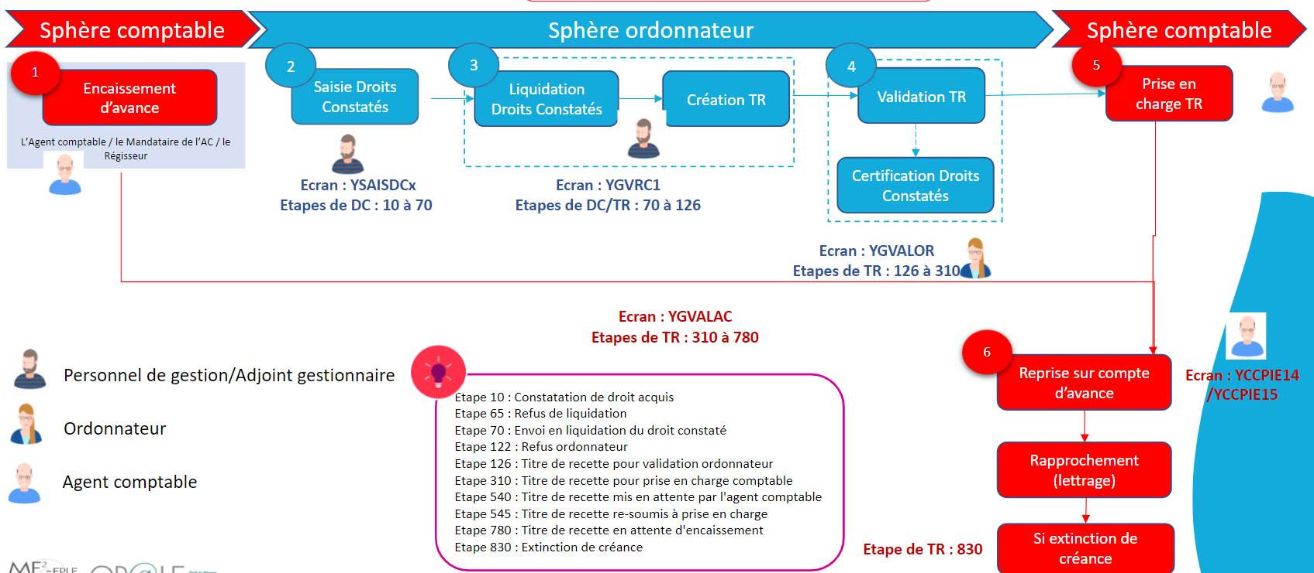

Rapprocher une pièce d’encaissement à un titre de recettes (Profil agent comptable) :

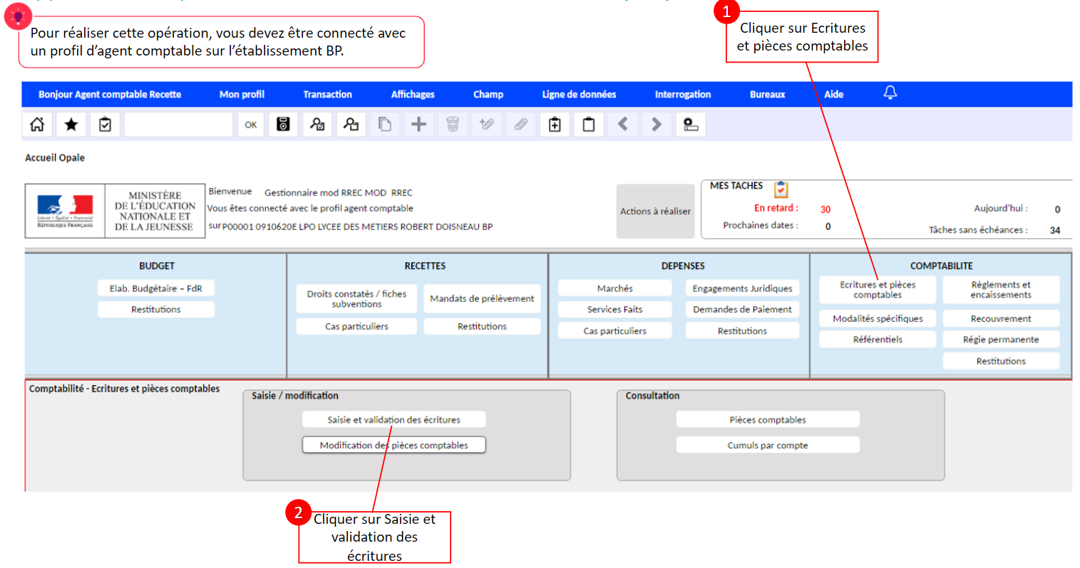

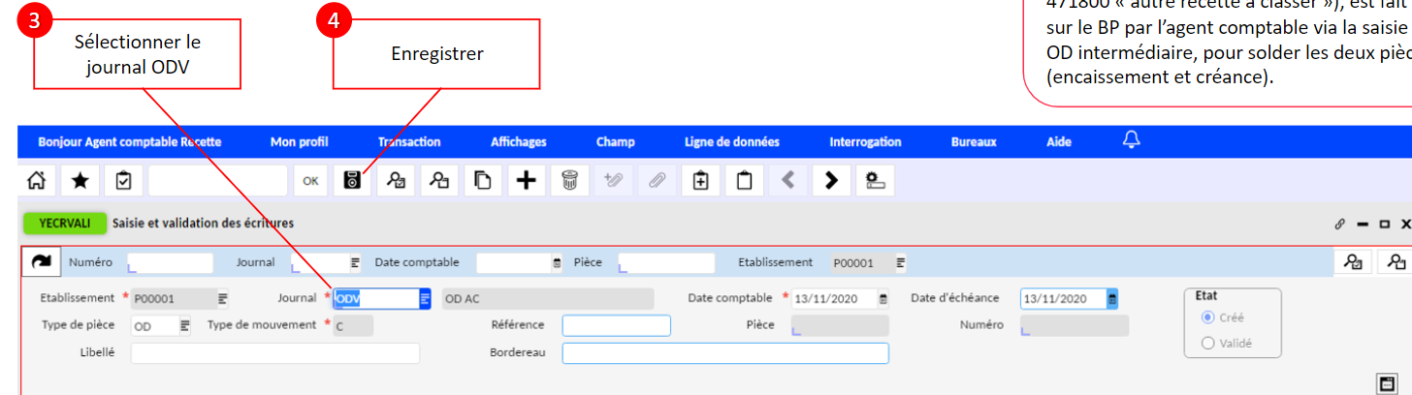

Le rapprochement entre la pièce de créance existante sur BP (sur compte collectif 41XXX définitif) et la pièce d’encaissement de régie générée sur le BP (sur compte 471800 « autre recettes à classer »), est fait manuellement sur le BP par l’agent comptable via la saisie manuelle d’une OD intermédiaire, pour solder les 2 pièces (encaissement et créances).

